# **Actividad 3.7 – Proyecto**

Al menos hay que incluir 2 conceptos por cada punto tratado en la unidad. Pero se valorará el número de conceptos distintos que utilicéis:

* Ley de la propiedad intelectual
* Imágenes
* Audio
* Vídeo
* Animaciones

**Imágenes**

Cambio de logo en la página del panel, de mapa de bits a imagen vectorial de tipo .svg mediante el conversor de imágenes online: <https://convertio.co/es/image-converter/>

Este cambio se debe a que con el nuevo formato vectorial podemos reescalar la imagen del logo sin perder calidad.

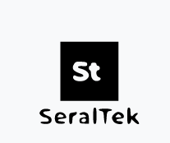

Cambio de la imagen principal del panel de control de .Jpeg a .WebP, y añadida una imagen de fondo. Hemos realizado este cambio, debido a que el nuevo formato ocupa mucho menos espacio en el servidor, sin perder calidad aparente.

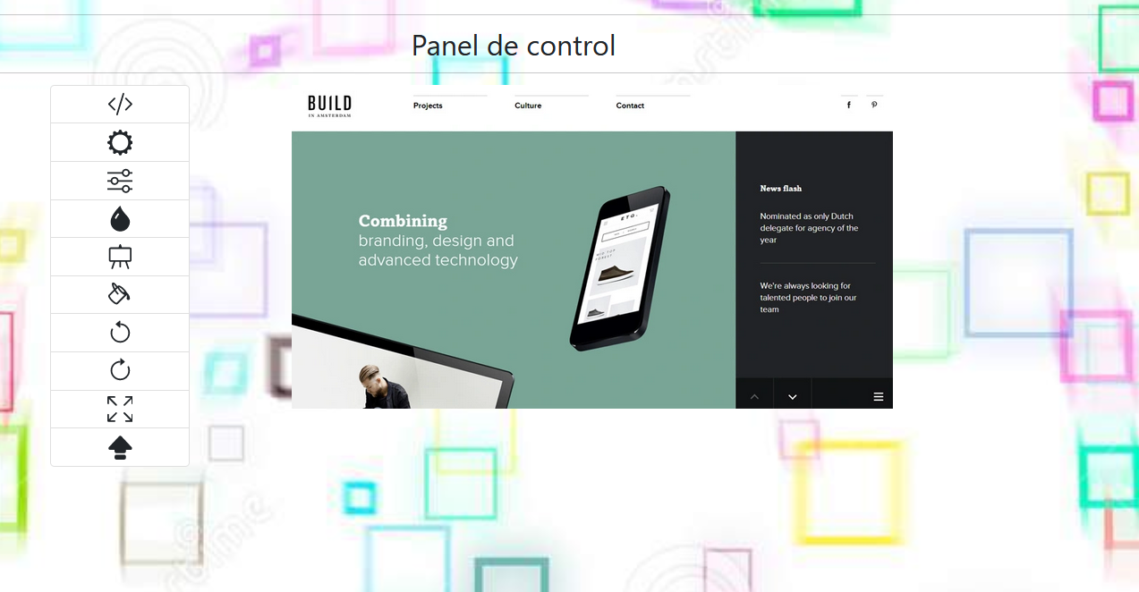

**Audio**

* Hemos añadido un botón en la página de contactos que permite al usuario seleccionar un idioma (inglés o español) y en base a la selección se muestra una pista de audio con indicaciones para poder contactar con atención al cliente.

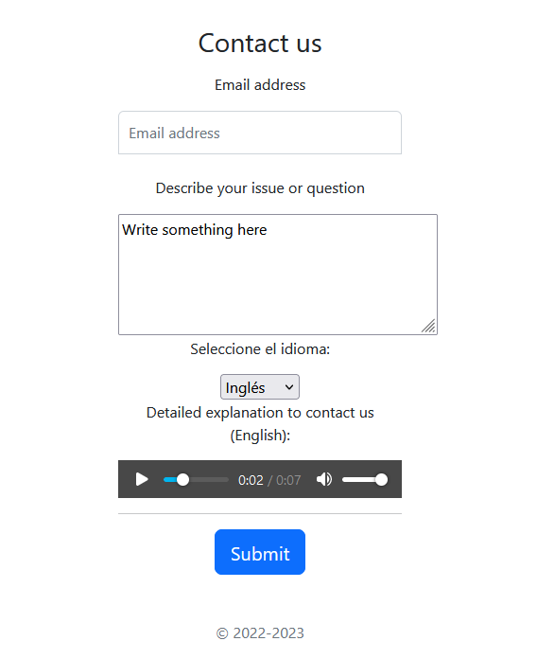 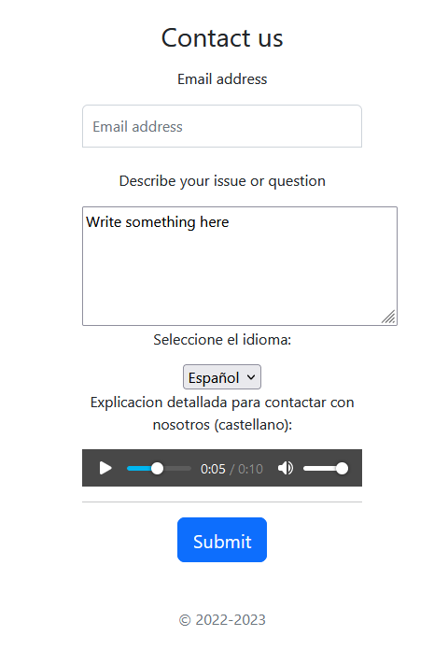

* Las pistas de audio se encuentran en formato .m4a (MPEG 4). Hemos elegido este formato porque los ficheros son de menor tamaño y tienen mejor calidad de sonido comparándolo con cualquier archivo mp3, y solo muestran un poco de perdida, que en este caso no es relevante.
* Hemos implementado el control de selección de idiomas mediante JavaScript con el siguiente código:

<script>

            const languageSelect = document.getElementById("language-select");

            const explanationEs = document.getElementById("explanation-es");

            const audioEs = document.getElementById("audio-es");

            const explanationEn = document.getElementById("explanation-en");

            const audioEn = document.getElementById("audio-en");

            languageSelect.addEventListener("change", function () {

                if (this.value === "es") {

                    explanationEs.style.display = "block";

                    audioEs.style.display = "block";

                    explanationEn.style.display = "none";

                    audioEn.style.display = "none";

                    audioEs.play();

                } else if (this.value === "en") {

                    explanationEs.style.display = "none";

                    audioEs.style.display = "none";

                    explanationEn.style.display = "block";

                    audioEn.style.display = "block";

                    audioEn.play();

                }

            });

</script>

**Vídeo**

* Hemos añadido 2 vídeos a la página de inicio, el primero es un video de presentación de nuestro servicio, que cuenta con una carátula estática que puede visualizar el cliente y además cuenta con controles sobre el video (play/pause, volumen, pantalla completa.)

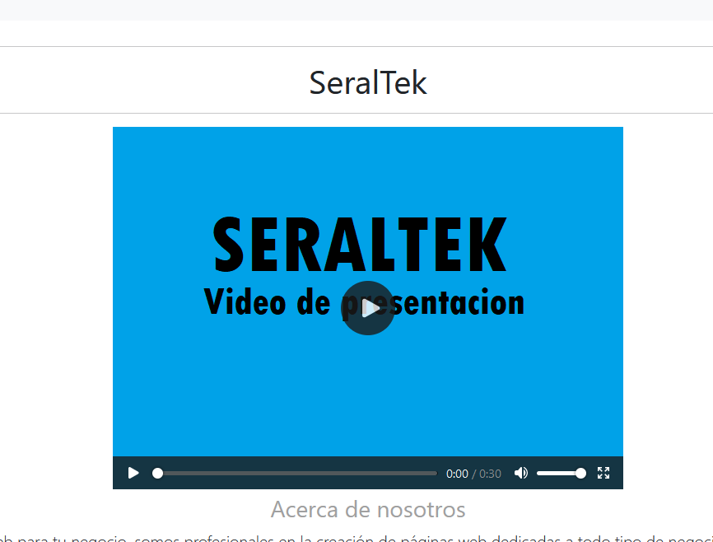

* El segundo se encuentra al final de la página y es un resumen de las tecnologías ofrecidas por nuestra compañía, este video cuenta con autoplay (para que inicie automáticamente al cargar la página), loop (para que se reproduzca en bucle) y además está muteado (para que no moleste al usuario).

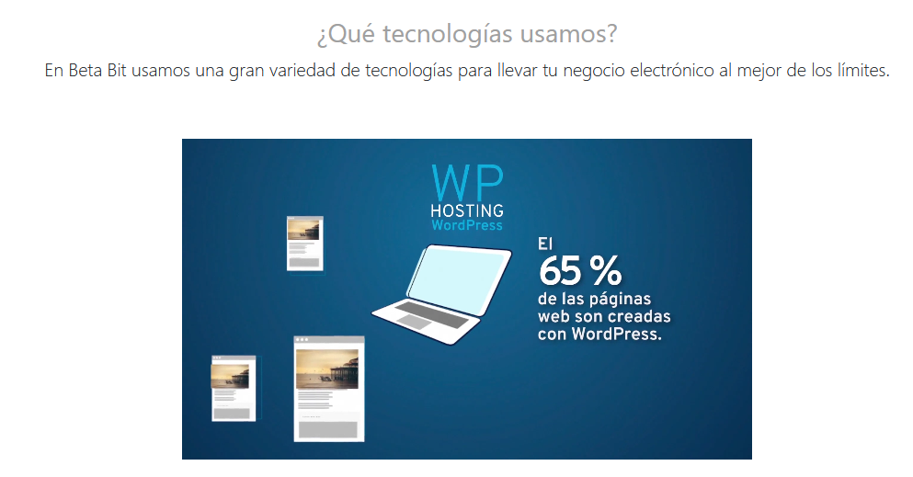

Este es el código que hemos usado para la implementación de los vídeos en el sitio web:

<video id="miVideo" width="620" height="440" poster="images/caratula.png" controls>

            <source src="video/info.mp4" type="video/mp4">

            Tu navegador no admite el elemento de video.

</video>

<video id="miVideo" width="620" height="440" muted loop autoplay>

            <source src="video/info2.webm" type="video/webm">

            Tu navegador no admite el elemento de video.

</video>

**Animaciones**

* En primer lugar hemos añadido una animación de entrada en los campos de **email**  y **password** del formulario, que da un efecto de ***fade in***  en dichos campos. Hemos usado el siguiente código:

@keyframes *input-entrada* {

  from {

    opacity: 0;

    transform: translateY(-20px);

  }

  to {

    opacity: 1;

    transform: translateY(0);

  }

}

* En segundo lugar hemos personalizado la opción de recordar usuario, a la hora de pulsarlo se muestra una apariencia que va a juego con los colores principales del sitio (blanco y azul)

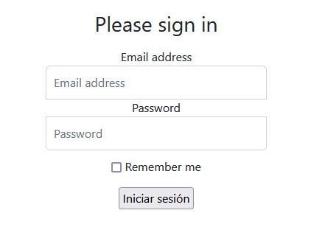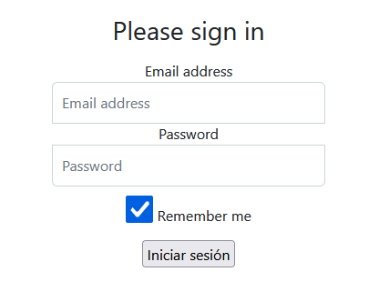

El código empleado es este:

input[type="checkbox"]:checked {

  width: 30px;

  height: 30px;

}

* También hemos añadido una efecto en el bóton **Iniciar sesión**  que hace que se desplace hacia la derecha, mediante el siguiente código:

input[type="button"]:hover {

  opacity: 0;

  transform: translateX(500px);

  transition: all 3s;

}